2022年全民健身线上运动会

## 全国老年人体育健身展示活动门球活动规程

一、项目设置

(一)裁判执裁动作展示

(二)门球技术展示：撞柱

二、参加办法

(一)以省、自治区、直辖市、计划单列市、新疆生产建设兵团老年人体协、各行业体协老年人体协为单位参加。

(二)各省可推荐不超出20名参展人员；计划单列市、新疆生产建设兵团老年人体协每项可推荐5名参展人员。参展人员年龄为50至75周岁。

(三)裁判执裁动作视频展示内容：

1.裁判宣誓动作和宣誓词。

2.裁判宣判和手势的11个动作。

3.齐步走带队入场、一个90°左转，请持球等动作。

4.做出场上应用动作：立正、正跑、退跑、侧跑、跨步。

6.着裁判服装（鞋、帽、手套），说普通话。

7.视频时限不超过2分40秒完成。

(四)门球技术展示：标准人造草坪门球场

撞柱：将①至⑩号10个球均压在第四线上（以三门的球门线延长线为中线，左边5个，右边5个），每个球（距中心柱7.5米左右）间隔20厘米摆放 。比赛开始，连续击打每个球。视频完成时限不超过 3分钟。撞柱成功数相同时，用时少者排名在前。

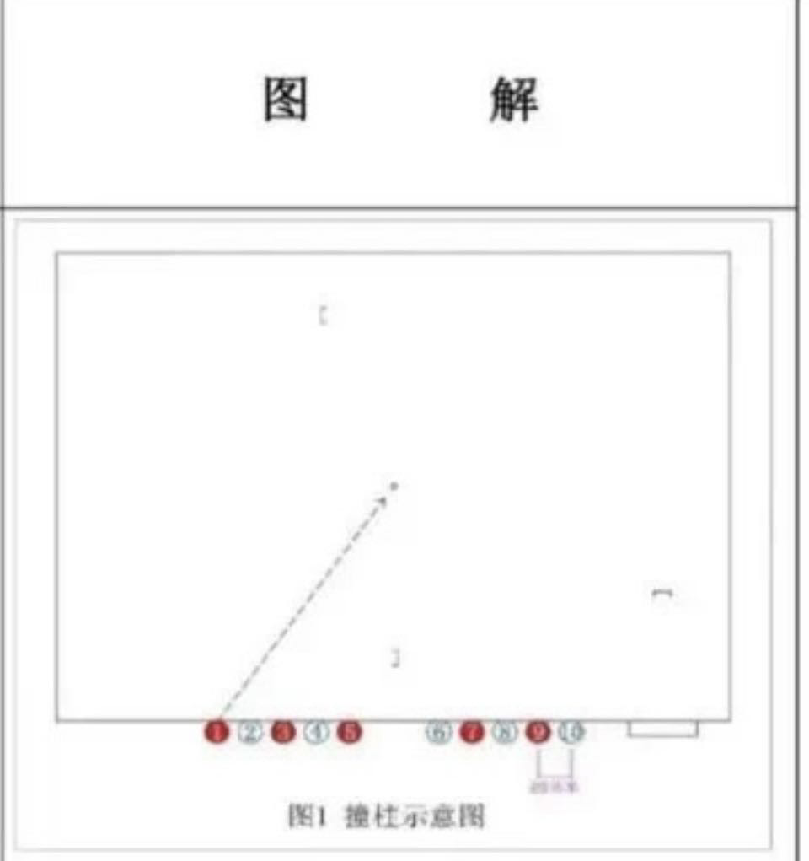

（五）录制视频要清晰,不得剪辑，为一次性录制。

三、奖励办法

（一）裁判执裁标准动作展示设“最佳风采奖”10名，其余为优秀奖。

（二）门球技术展示：撞柱设全国门球个人技能展示金奖10名，其余为银奖。颁发电子证书。

四、联系方式

联系人：文瑞彪 电话：18635839386